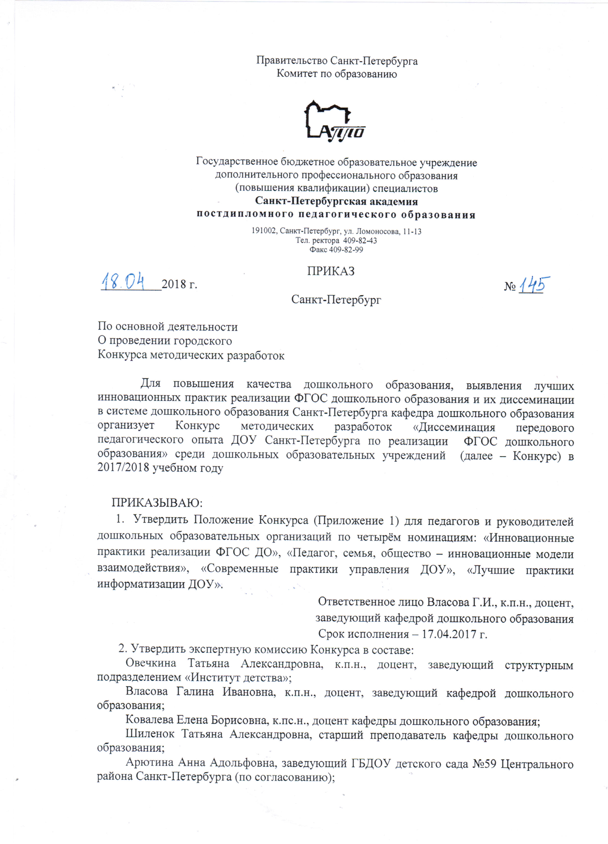

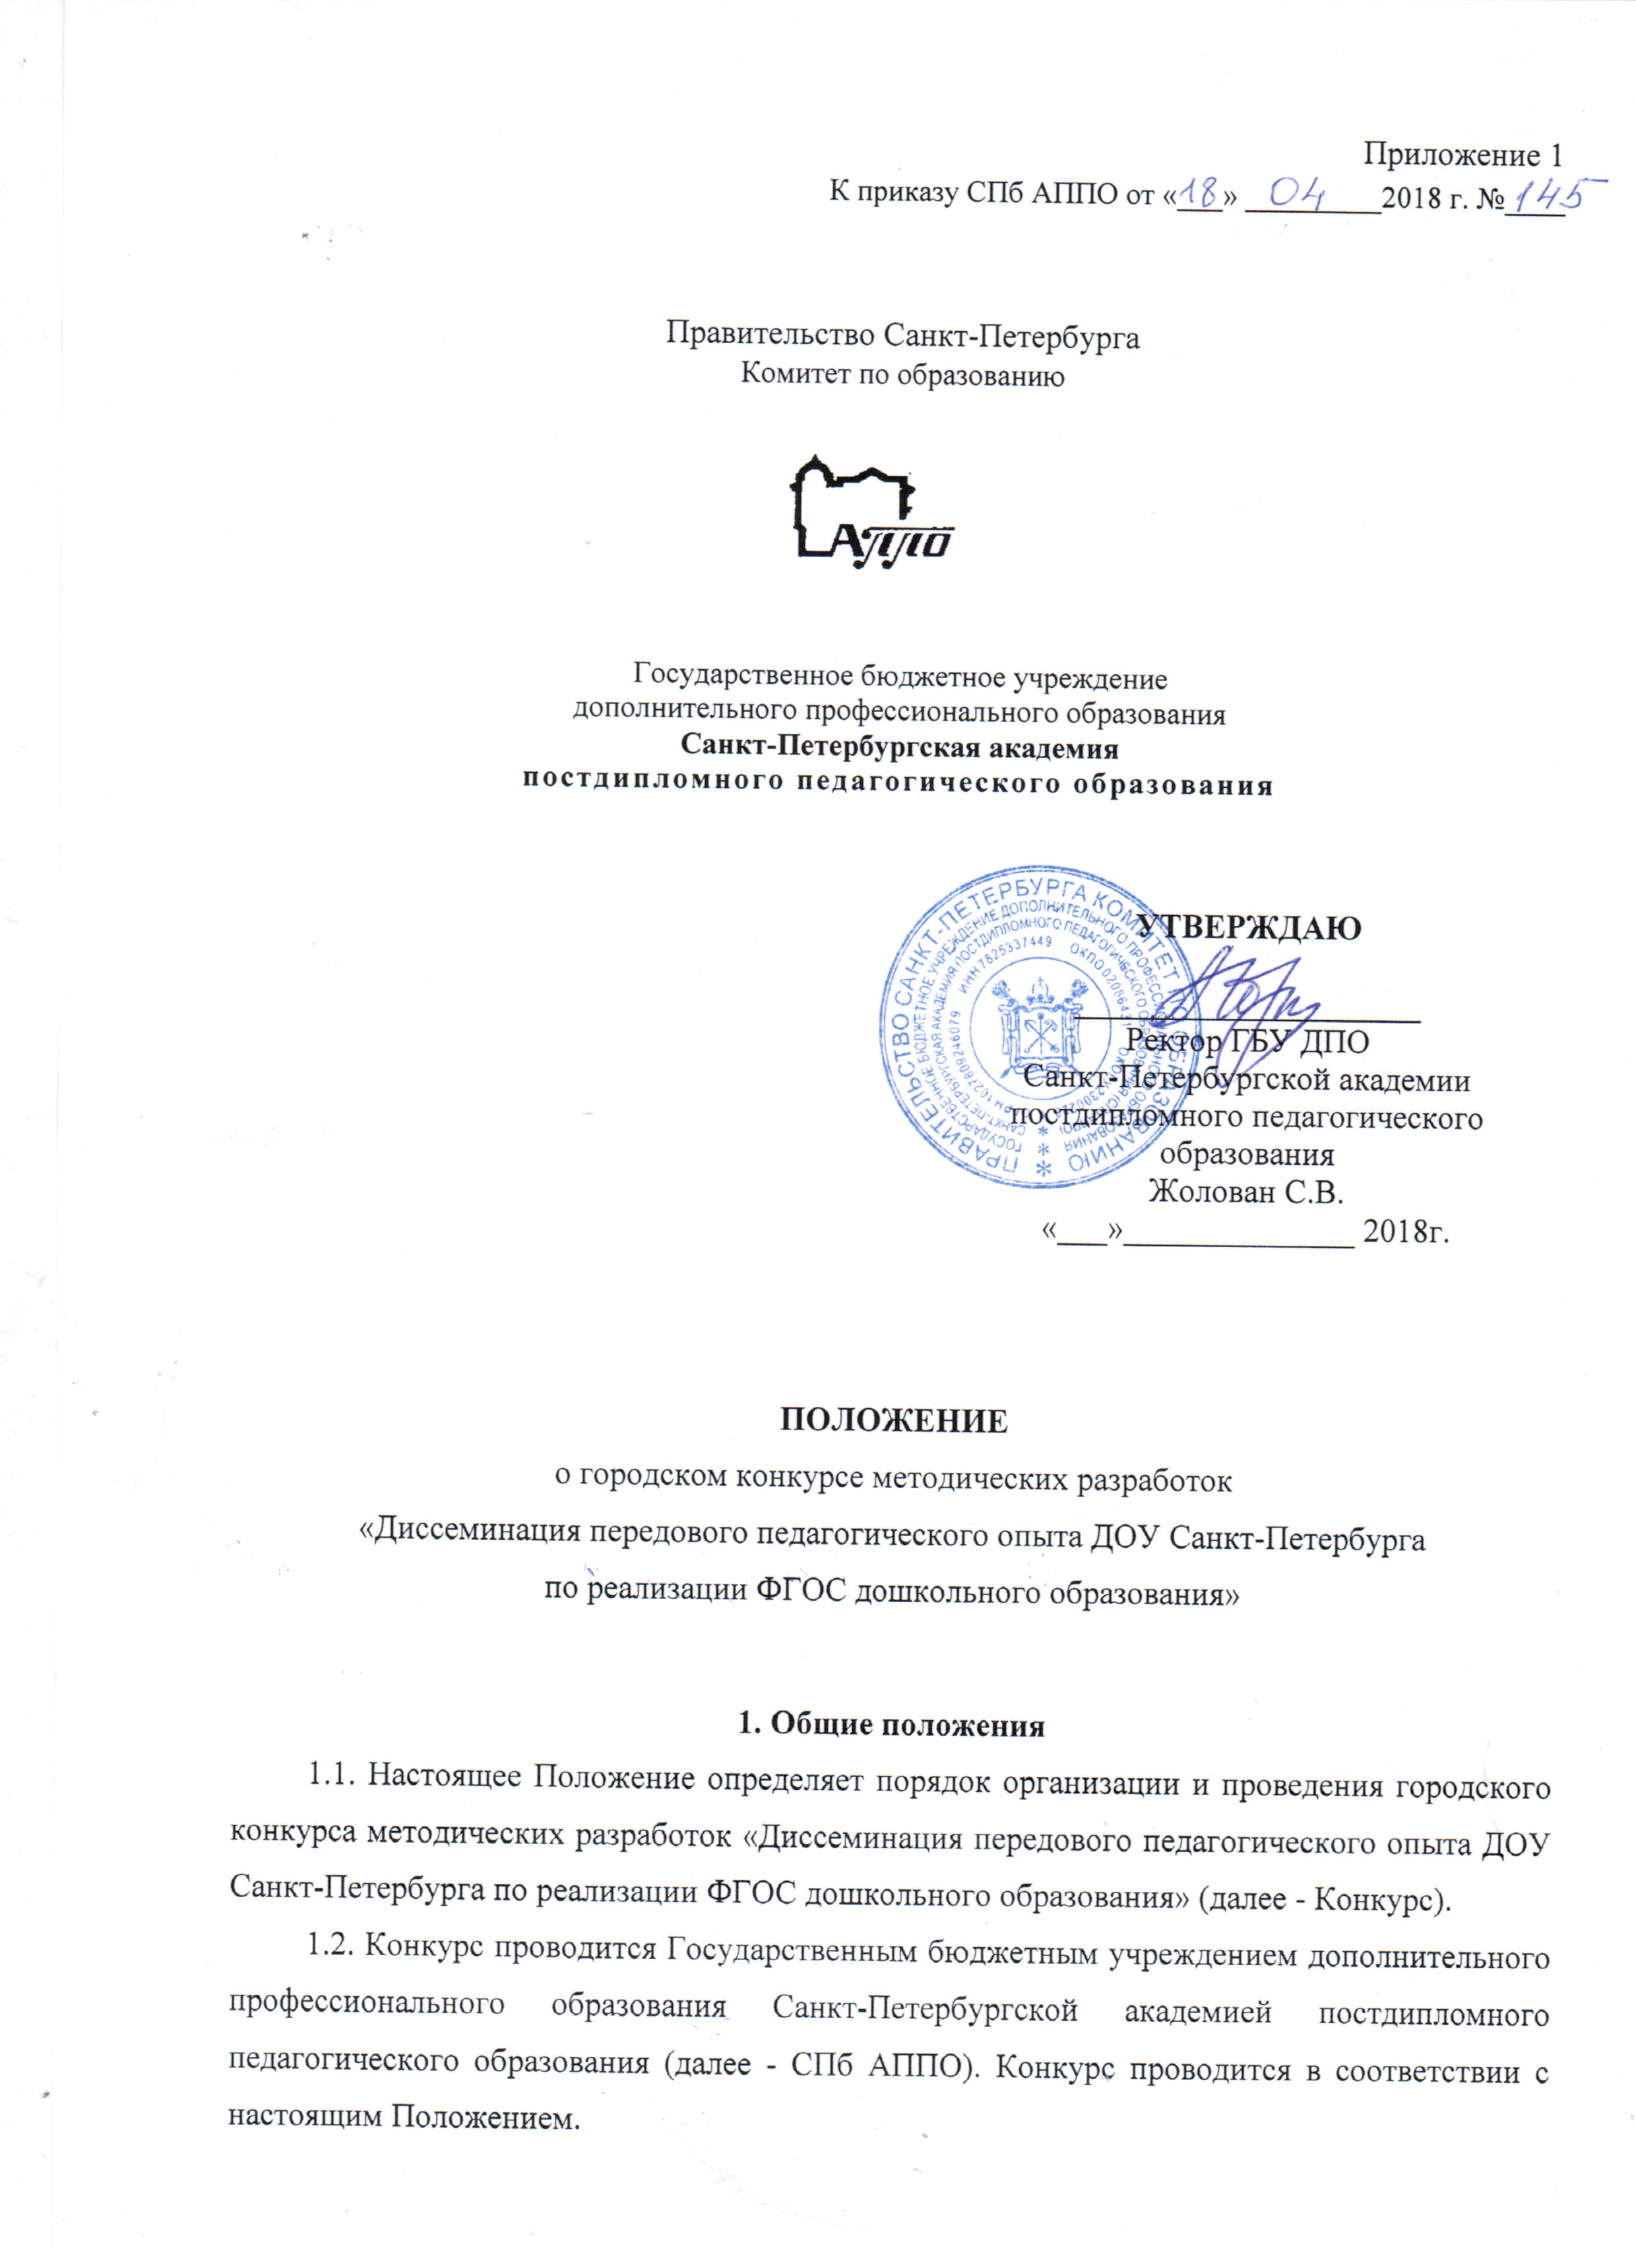

1.3. Информация о Конкурсе размещается на сайте СПб АППО, на странице кафедры дошкольного образования по адресу http://www.spbappo.ru/institut-detstva/kafedra-doshkolnogo-obrazovaniya
(вкладка «Конкурсы»).

2. Основные принципы и цели, задачи Конкурса
2.1. Организация и проведение Конкурса строится на следующих принципах:
открытости конкурсных материалов для всех субъектов системы образования Санкт-Петербурга;
независимости экспертной оценки конкурсных материалов от персональных интересов экспертов, а также от влияния заинтересованных лиц.
2.2. Целями Конкурса являются:
повышение качества дошкольного образования, выявление лучших инновационных практик реализации федерального государственного образовательного стандарта дошкольного образования (далее - ФГОС ДО), инновационных практик управления дошкольной образовательной организацией (далее – ДОО), опыта информатизации ДОО;
выявление готовности представленных на конкурс образовательных продуктов к диссеминации в системе дошкольного образования Санкт-Петербурга.
2.3.Задачи Конкурса:
выявление талантливых педагогических и руководящих работников системы дошкольного образования Санкт-Петербурга;
распространение опыта победителей Конкурса;
выявление новых образовательных технологий, инновационных методов обучения и воспитания дошкольников при реализации ФГОС ДО в условиях информатизации дошкольного образования;
формирование инновационного электронно-образовательного ресурса по реализации ФГОС ДО в Санкт-Петербурге.

3. Порядок проведения Конкурса
3.1. В Конкурсе могут принять участие работники, реализующие образовательные программы дошкольного образования (участвующие в реализации) в образовательных организациях Санкт-Петербурга (в том числе воспитатели, учителя-логопеды, учителя-дефектологи, педагоги-психологи, инструкторы по физической культуре, музыкальные руководители, старшие воспитатели, методисты, заместители заведующих по учебно-воспитательной работе, заведующие дошкольными образовательными организациями, методисты по дошкольному образованию Информационно-методических центров районов Санкт-Петербурга).
Участие в Конкурсе – индивидуальное или коллективное.
При участии в Конкурсе педагогического коллектива им определяется представитель, передающий заявку и формирующий необходимый комплект документов.
Возраст участников не ограничивается, педагогический стаж не учитывается.
Для участия в Конкурсе участник готовит и представляет конкурсную работу. Участник может представить конкурсную работу только в одной номинации.
3.2. Конкурсные работы проходят предварительный отбор. Отбор проводится информационно-методическим центром соответствующего района Санкт-Петербурга (далее – ИМЦ), на территории которого находится образовательная организация, работник (педагогический коллектив) которой подготовил конкурсную работу.
Отбор конкурсных работ проводится на основании критериев оценки, содержащихся в Приложении № 3 к Положению. По результатам предварительного отбора ИМЦ соответствующего района Санкт-Петербурга формирует заявки на участие в конкурсе (по одной конкурсной работе в каждой номинации, всего не более четырех работ от района).
3.3. Конкурс проводится по следующим номинациям:
3.3.1. Номинация 1 «Инновационные практики реализации ФГОС ДО». Для участия в Конкурсе участник представляет конкурсную работу в виде: авторской разработки; наглядного пособия; образовательного проекта; материалов по организации развивающей предметно-пространственной среды в ДОО; конспекта; сценария мероприятия, проводимого участником Конкурса; мультимедийного проекта с краткой аннотацией образовательной деятельности (непрерывной образовательной деятельности, образовательной деятельности в ходе «режимных моментов», самостоятельной деятельности детей и т.п.). К конкурсной работе могут прилагаться видео и фотоматериалы.
В Конкурсе по данной номинации могут принять участие воспитатели, музыкальные руководители, инструкторы по физической культуре, учителя-логопеды, учителя-дефектологи, педагоги-психологи, старшие воспитатели, методисты, заместители заведующего по учебно-воспитательной работе.
3.3.2. Номинация 2 «Педагог, семья, общество - инновационные модели взаимодействия». Для участия в Конкурсе участник представляет конкурсную работу раскрывающую осуществление в ДОО системной поддержки семейных традиций и инноваций. В конкурсной работе могут раскрываться различные формы взаимодействия с родителями (законными представителями) воспитанников в интеграции педагогических, культурных и образовательных возможностей ДОО в контексте ФГОС ДО через социальное партнерство разного уровня в системе непрерывного образования. Для участия в Конкурсе могут быть представлены авторские материалы, сценарии, образовательные проекты, сетевые образовательные проекты. К конкурсной работе могут прилагаться фотоколлажи, видеоматериалы с краткой аннотацией по организации работы с семьями воспитанников.
В Конкурсе по данной номинации могут принять участие воспитатели, музыкальные руководители, инструкторы по физической культуре, учителя-логопеды, учителя-дефектологи, педагоги-психологи, старшие воспитатели, методисты, заместители заведующего по учебно-воспитательной работе.
3.3.3. Номинация 3 «Современные практики управления ДОУ». Для участия в Конкурсе в данной номинации участник представляет конкурсную работу в виде: презентации «Мое управленческое кредо», инновационного управленческого проекта, программы управленческого опыта «Формула профессионального успеха».
В Конкурсе по данной номинации могут принять участие заведующие ДОО, заместителей заведующих по учебно-воспитательной работе, старшие воспитатели, методисты ДОО, методисты по дошкольному образованию ИМЦ.
3.3.4. Номинация 4 «Лучшие практики информатизации ДОУ». Для участия в Конкурсе в данной номинации участник представляет конкурсную работу в виде методической разработки педагогически целесообразного использования информационно-коммуникационных технологий в ДОО (информационно-образовательный ресурс для детей, электронное наглядное пособие для детей, электронное приложение, электронную развивающую игру-практикум, электронный тренажер, мультимедийную коллекцию, информационно-методическое пособие для родителей, педагогов, информационную образовательную среду).
В Конкурсе по данной номинации могут принять участие воспитатели, музыкальные руководители, инструкторы по физической культуре, учителя-логопеды, учителя-дефектологи, педагоги-психологи, старшие воспитатели, методисты, заместители заведующего по учебно-воспитательной работе, заведующие ДОО.
3.4. Для участия в Конкурсе представляются:
3.4.1. Заявка на участие в Конкурсе, оформленная в соответствии с формой, содержащейся в Приложении № 1 к настоящему Положению. Заявка представляется в бумажном виде и в виде сканированной копии в электронном виде на флеш-карте.
3.4.2. Конкурсная работа представляется на бумажном и электронном носителях с аннотацией к ней (аннотация - объемом до 1 страницы).
Прилагаемые к конкурсной работе видеоматериалы, компьютерные презентации, информационно-методические электронные пособия, тренажеры, практикумы, мультимедийные коллекции и иное представляются на отдельном компакт-диске. К указанным материалам оформляется отдельная краткая аннотация, в бумажном виде и в виде сканированной копии в электронном виде на флеш-карте.
Конкурсная работа и прилагаемые к ней материалы должны отвечать требованиям, содержащимся в разделе 4 настоящего Положения.
3.5. Конкурсная работа (с приложением соответствующих документов, материалов, аннотаций, флеш-карт) подается в отдельной папке формата А-4. На папке с конкурсной работой указывается:
краткие сведения об участнике Конкурса (фамилия имя отчество, должность, в случае если участником Конкурса является педагогический коллектив – для всех педагогических работников, участвовавших в подготовке конкурсной работы; краткое название образовательной организации (содержащее указание на район Санкт-Петербурга), в котором работает работник или педагогический коллектив - участник Конкурса);
номер и название номинации Конкурса;
название конкурсной работы (методической разработки, образовательного проекта, презентации и т.д.).
3.6. На Конкурс принимаются конкурсные работы прошедшие предварительный отбор, указанный в пункте 3.2 Положения.
3.7. Участник Конкурса (ставший победителем предварительного отбора конкурсных работ) представляет заявку на участие в городском этапе и конкурсную работу в Оргкомитет Конкурса кафедры дошкольного образования СПб АППО (по адресу Санкт-Петербург, ул. Ломоносова, д. 11-13, каб. № 227) 14 и 15 мая 2018 года с 09.30 до 17.30 (перерыв с 13.00 до 14.00).
3.8. Оценивание конкурсных работ экспертами проводится 21 и 23 мая 2018 года с 09.30 до 17.30 (перерыв с 13.00 до 14.00).
3.9. Конкурсные работы и приложенные к ним материалы, представленные на Конкурс, не рецензируются и не возвращаются.

4. Требования к оформлению конкурсных работ
и прилагаемых к ним материалов
4.1. Конкурсные работы должны соответствовать следующим требованиям к их оформлению:
набор текста выполнен в редакторе MS Word (расширение только .doc), используя стандартные шрифты Times New Roman, размер — 14, чёрного цвета, интервал — полтора. Поля со всех сторон — 25 мм, выравнивание текста «по ширине», «красная строка» (абзацный отступ) – 1,27 см. В тексте использована автоматическая расстановка переносов, между словами проставлен один пробел;
все используемые буквенные обозначения и аббревиатуры расшифровываются в тексте;
рисунки и графики оформляются в цветном изображении, должны быть четкими и не требовать перерисовки. Шрифт текста в иллюстративном материале Times New Roman, со строчных букв (кроме названий и имен). Если имеется несколько рисунков, используются слова «Рис. 1. Название» (под рисунком по центру);
таблицы пронумерованы «Таблица 1.» (над таблицей по правому краю), имеют краткое наименование, межстрочный интервал в наименовании таблицы одинарный. Текст в таблице печатается со строчных букв, без полужирного начертания.
Авторы конкурсных работ (материалов) несут ответственность за полноту и достоверность цитируемой в них литературы, а также за публикацию заимствованного материала без ссылки на источник.
4.2. Видеозаписи, прилагаемые к конкурсным работам, должны соответствовать следующим требованиям: качественный звук и изображение, содержат видеофиксацию всего мероприятия (а не отдельных фрагментов мероприятия), предусматривают возможность просмотра на персональном компьютере и DVD-проигрывателе.
4.3. Презентации, прилагаемые к конкурсным работам, должны иметь указания на программы, в которых выполнены презентации, а так же технические рекомендации по их использованию.
4.4. Список литературы и источников, использованых при подготовке конкурсной работы (материалов к ней) оформляется в соответствии с ГОСТ Р 7.0.5-2008.

5. Оргкомитет Конкурса
5.1. Подготовку и проведение Конкурса осуществляет Организационный комитет Конкурса (далее – Оргкомитет), в состав которого входят председатель, ответственный секретарь и члены Оргкомитета. Оргкомитет формируется в составе, согласно Приложению № 2 к Положению.
5.2. Оргкомитет:
организует информационную поддержку Конкурса;
организует формирование информационной базы участников Конкурса;
организует проведение экспертизы конкурсных работ;
организует торжественную церемонию награждения победителей и призеров Конкурса;
содействует распространению опыта победителей Конкурса (новых образовательных технологий и инновационных методов обучения и воспитания дошкольников).
5.3. Председатель Оргкомитета:
осуществляет контроль за соблюдением настоящего Положения;
консультирует членов Оргкомитета по вопросам содержания Конкурса;
представляет результаты Конкурса общественности.
5.4. Ответственный секретарь Оргкомитета осуществляет:
формирование повестки дня заседания Оргкомитета, доведение ее до сведения членов Оргкомитета;
ведение делопроизводства Оргкомитета;
контроль за представлением рабочих материалов к рассмотрению на заседании Оргкомитета, рассылку документов членам Оргкомитета;
контроль за своевременным исполнением принятых Оргкомитетом решений.
5.5. Члены Оргкомитета обязаны:
соблюдать настоящее Положение;
при принятии решений Оргкомитетом голосовать индивидуально и открыто;
не использовать после завершения Конкурса представленные на нём конкурсные работы (материалы, их части) и сведения об участниках Конкурса без их разрешения.
5.6. Заседания Оргкомитета проводятся по мере необходимости, но не менее двух раз за время проведения Конкурса.
5.7. Решение Оргкомитета считается принятым, если за него проголосовало более половины его списочного состава. При равенстве голосов право решающего голоса остается за председателем Оргкомитета. Решение Оргкомитета оформляется протоколом, который подписывается председателем и ответственным секретарем Оргкомитета.

6. Профессионально-общественная экспертиза
6.1. В целях получения объективной оценки конкурсных работ проводится профессионально-общественная экспертиза.
6.2. Профессионально-общественную экспертизу проводят эксперты из числа педагогических и руководящих работников образовательных организаций, победителей профессиональных конкурсов педагогических достижений и иных профессиональных конкурсов работников системы образования Санкт-Петербурга. Перечень (список) экспертов, осуществляющих экспертизу, определяется Приложением № 2 к Положению.
6.3. Каждая конкурсная работа оценивается не менее чем тремя экспертами.
6.4. Эксперты обязаны:
соблюдать настоящее Положение;
объективно оценивать конкурсные работы;
использовать в своей работе форму экспертного заключения, содержащуюся в Приложении № 3 к Положению;
не использовать после завершения Конкурса представленные на нём конкурсные работы (материалы, их части) и сведения об участниках Конкурса без их разрешения.
6.5. Конкурсные работы оцениваются экспертами в соответствии с критериями оценки, содержащимися в Приложении № 3 к Положению.
Результатом работы эксперта является заполненная и подписанная форма экспертного заключения, содержащая оценку конкурсной работы.
6.6. После экспертизы, заполненные формы экспертных заключений передаются ответственному секретарю Оргкомитета.
6.7. Заполненные экспертами формы экспертных заключений хранятся у ответственного секретаря Оргкомитета до 1 июня 2019 года.
6.8. Общая оценка конкурсной работы формируется путем вычисления среднего арифметического значения оценок экспертов, осуществивших оценивание конкурсной работы.
Если в оценках экспертов, осуществивших оценивание конкурсной работы, есть расхождение более чем в 9 баллов, Оргкомитет организует проведение дополнительной экспертизы конкурсной работы или организует процедуру согласования экспертных оценок экспертов, осуществивших оценивание конкурсной работы.

7. Подведение итогов Конкурса
7.1. Подведение итогов Конкурса проводится в каждой номинации отдельно.
7.2. Победителем Конкурса в соответствующей номинации является участник, набравший наибольшую общую оценку конкурсной работы.
В случае равенства общих оценок конкурсных работ, победитель Конкурса в соответствующей номинации определяется Оргкомитетом Конкурса путем голосования.
Аналогичным образом определяются участники Конкурса, занявшие 2 и 3 место в каждой из номинаций. Участники Конкурса, занявшие 2 и 3 место, являются призерами Конкурса.
Победители и призеры Конкурса награждаются Дипломами.
7.3. Награждение победителей и призеров Конкурса проводится 29 мая 2018 года в 11:00 в СПб АППО (Санкт-Петербург, ул. Ломоносова, д. 11-13, Конференц-зал, ауд. 202).

Приложение № 1
к Положению о городском конкурсе
методических разработок «Диссеминация
передового педагогического опыта
ДОУ Санкт-Петербурга по реализации
ФГОС дошкольного образования»

Образец

ЗАЯВКА
на участие в городском конкурсе методических разработок
«Диссеминация передового педагогического опыта ДОУ Санкт-Петербурга
по реализации ФГОС дошкольного образования»

1. Информация об участнике Конкурса: _________________________________________
________________________________________________________________________________
________________________________________________________________________________
________________________________________________________________________________
(Фамилия имя отчество участника Конкурса, адрес электронной почты, телефон для связи (если участником Конкурса является педагогический коллектив – фамилия имя отчество указываются для всех педагогических работников, участвовавших в подготовке конкурсной работы, так же указывется представитель коллектива представляющий конкурсную работу и его контактные данные)
2. Полное наименование образовательной организации, в которой работает участник Конкурса (далее – образовательная организация): _____________________________________
________________________________________________________________________________
________________________________________________________________________________
3. Фамилия имя отчество руководителя образовательной организации:
________________________________________________________________________________
4. Адрес, номер телефона/факса образовательной организации, адрес электронной почты образовательной организации: _______________________________________________
________________________________________________________________________________
________________________________________________________________________________
5. Информация о конкурсной работе.
Наименование конкурсной работы: ____________________________________________
________________________________________________________________________________
Форма образовательного продукта (отметка делается только в одном из представленных полей)
Наглядное пособие
Методическое пособие
Информационно-методическое пособие
Методические материалы, рекомендации
Учебно-методический комплект (комплекс)
Программа
Конспект образовательной деятельности
Сценарий мероприятия
Технология
Образовательный проект
Модель
Сайт
Программное обеспечение
Диагностические материалы
Иное (указать, что)
Номинация Конкурса, для участия в которой представляется конкурсная работа (отметка делается только в одном из представленных полей)
Инновационные практики реализации ФГОС ДО
Педагог, семья, общество - инновационные модели взаимодействия
Современные практики управления ДОУ
Лучшие практики информатизации ДОУ

Представляя заявку на Конкурс, гарантируем, что автор (авторы) конкурсной работы:
согласны с условиями участия в данном Конкурсе;
принимают на себя обязательства, что представленная в заявке информация
не нарушает прав интеллектуальной собственности третьих лиц.

Участник Конкурса /______/_______________/
подпись расшифровка подписи

Руководитель образовательной организации /______/_______________/
подпись расшифровка подписи

Методист ИМЦ _______________ района /______/_______________/
подпись расшифровка подписи
М.П. ИМЦ

Дата _______________________
Приложение № 2
к Положению о городском конкурсе
методических разработок «Диссеминация
передового педагогического опыта
ДОУ Санкт-Петербурга по реализации
ФГОС дошкольного образования»

Состав Организационного комитета
городского конкурса методических разработок
«Диссеминация передового педагогического опыта ДОУ Санкт-Петербурга
по реализации ФГОС дошкольного образования»

Председатель Оргкомитета: Власова Галина Ивановна, к.п.н., доцент, заведующий кафедрой дошкольного образования СПб АППО;
Ответственный секретарь Оргкомитета: Александрова Елена Сергеевна, к.п.н., старший преподаватель кафедры дошкольного образования СПб АППО;
Члены Оргкомитета:
Шувалов Дмитрий Владимирович, старший преподаватель кафедры дошкольного образования СПб АППО;
Ермолаев Роман Борисович, преподаватель кафедры дошкольного образования СПб АППО.

Перечень (список) экспертов,
осуществляющих экспертизу конкурсных работ при проведении
городского конкурса методических разработок
«Диссеминация передового педагогического опыта ДОУ Санкт-Петербурга
по реализации ФГОС дошкольного образования»

Овечкина Татьяна Александровна, к.п.н., доцент, заведующий структурным подразделением «Институт детства» СПб АППО;
Власова Галина Ивановна, к.п.н., доцент, заведующий кафедрой дошкольного образования СПб АППО;
Арютина Анна Адольфовна, заведующий ГБДОУ детского сада №59 Центрального района Санкт-Петербурга;
Воробьева Татьяна Викторовна, заведующий ГБДОУ детского сада «Кудесница» Петроградского района Санкт-Петербурга;
Ермолаева Ирина Анатольевна, воспитатель, ГБДОУ детского сада № 109 Адмиралтейского района с приоритетным направлением художественно-эстетического развития детей Санкт-Петербурга;
Зигле Лилия Александровна, методист ГБОУ ДПО ЦПКС «Информационно-методический центр» Центрального района Санкт-Петербурга, заместитель заведующего по инновационной деятельности ГБДОУ детского сада № 41 «Центр интегративного воспитания» Центрального района Санкт-Петербурга;
Иванова Марина Вениаминовна, старший воспитатель ГБДОУ детского сада № 27 Приморского района Санкт-Петербурга;
Канцевич Анна Геннадьевич, старший воспитатель ГБДОУ детского сада № 56 Калининского района Санкт-Петербурга;
Ковалева Елена Борисовна, к.пс.н., доцент кафедры дошкольного образования СПб АППО;
Лахова Алла Владимировна, заведующий ГБДОУ детского сада № 27 Приморского района Санкт-Петербурга;
Матвеева Татьяна Анатольевна, заведующий ГБДОУ детского сада № 56 Калининского района Санкт-Петербурга;
Нефедова Елена Борисовна, заместитель заведующего по учебно-воспитательной работе ГБДОУ детского сада № 78 «Жемчужинка» Красносельского района Санкт-Петербурга;
Полякова Марина Николаевна, к.п.н., доцент кафедры дошкольной педагогики РГПУ им. А.И. Герцена;
Смирнова Галина Викторовна, к.п.н., заведующий ГБДОУ детского сада № 78 «Жемчужинка» Красносельского района Санкт-Петербурга;
Таяновская Елена Викторовна, методист по дошкольному образованию ИМЦ Петродворцового района Санкт-Петербурга;
Юрченко Татьяна Ивановна, заведующий ГБДОУ детского сада № 83 Фрунзенского района Санкт-Петербурга;
Шиленок Татьяна Александровна, старший преподаватель кафедры дошкольного образования СПб АППО.

Приложение № 3
к Положению о городском конкурсе
методических разработок «Диссеминация
передового педагогического опыта
ДОУ Санкт-Петербурга по реализации
ФГОС дошкольного образования»

Форма

Экспертное заключение
по результатам экспертизы конкурсной работы,
представленной на городской конкурс методических разработок
«Диссеминация передового педагогического опыта
ДОУ Санкт-Петербурга по реализации ФГОС дошкольного образования»

Участник Конкурса __________________________________________________________

Наименование образовательной организации (в которой работает участник Конкурса) ________________________________________________________________________________
________________________________________________________________________________
Наименование и форма конкурсной работы __________________________________________
________________________________________________________________________________
________________________________________________________________________________

Критерии оценки |  | Показатели оценки |  | Оценка  эксперта  (кол. баллов)
1 | Инновационный характер предлагаемого продукта (оценивается один показатель) | 1.1 | Представлен принципиально новый продукт (инновация) | 9
1 |  | 1.2 | Представлен продукт с существенными изменениями, усовершенствованиями известных методов, технологий, программ и т.п. (новация) | 5
1 |  | 1.3 | Представлен продукт с частичными изменениями/ усовершенствованиями известных методов, технологий, программ и т.п. | 1
1 |  | 1.4 | Представлен известный продукт (не является инновационным) | 0
2 | Актуальность результатов, достигаемых при использовании образовательного продукта (оценивается один показатель) | 2.1 | Использование образовательного продукта приводит к достижению результатов, актуальных для всех образовательных организаций дошкольного образования города | 9
2 |  | 2.2 | Использование образовательного продукта приводит к достижению результатов, актуальных для группы образовательных организаций одного района | 5
2 |  | 2.3 | Использование инновационного продукта приводит к достижению результатов, актуальных для образовательной организации-разработчика этого образовательного продукта | 1
2 |  | 2.4 | Использование образовательного продукта  не приводит к достижению актуальных результатов в образовательной практике | 0
3 | Направленность образовательного продукта на решение актуальных задач развития образования в Санкт-Петербурге | 3.1 | Использование образовательного продукта позволяет комплексно решать задачи развития дошкольного образования | 9
3 |  | 3.2 | Использование образовательного продукта направлено на частичное решение задач развития дошкольного образования | 5
3 |  | 3.3 | Использование образовательного продукта возможно приведет к решению задач развития дошкольного образования (неявное, несущественное влияние, прогноз влияния) | 1
3 |  | 3.4 | Использование образовательного продукта может оказать негативное влияние на решение задач развития дошкольного образования | 0
4 | Готовность образовательного продукта к внедрению в систему образования Санкт-Петербурга (оценивается один показатель) | 4.1 | Образовательный продукт готов к внедрению  в систему образования Санкт-Петербурга | 9
4 |  | 4.2 | Необходимо тиражирование образовательного продукта перед внедрением в систему образования Санкт-Петербурга | 5
4 |  | 4.3 | Необходима доработка образовательного продукта перед внедрением в систему образования  Санкт-Петербурга | 1
4 |  | 4.4 | образовательного продукт не готов к внедрению  в систему образования Санкт-Петербурга | 0
5 | Оптимальность рисков внедрения предлагаемого образовательного продукта (оценивается один показатель) | 5.1 | Риски внедрения образовательного продукта оптимальны по сравнению с достигаемыми актуальными результатами | 9
5 |  | 5.2 | Риски внедрения образовательного продукта равнозначны вероятности достижения актуальных результатов | 5
5 |  | 5.3 | Риски внедрения образовательного продукта снижают вероятность достижения актуальных результатов | 1
5 |  | 5.4 | Риски внедрения образовательного продукта превосходят по значимости достигаемые актуальные результаты | 0

Особое мнение эксперта (до 5 баллов): _____________________________________________
________________________________________________________________________________
________________________________________________________________________________
________________________________________________________________________________
________________________________________________________________________________

Общая оценка инновационного продукта: ____________________ (max 50 баллов)

Подпись эксперта /______/_______________/
подпись расшифровка подписи

Дата проведения экспертизы __________________

Приложение № 4
к Положению о городском конкурсе
методических разработок «Диссеминация
передового педагогического опыта
ДОУ Санкт-Петербурга по реализации
ФГОС дошкольного образования»

График проведения конкурса образовательных продуктов

№ п/п | Этапы Конкурса | Сроки
1 | Предварительный отбор конкурсных материалов в районах на базе ИМЦ | С 03 по 11 мая 2018 г. (ИМЦ 18 районов СПб)
2 | Прием конкурсных материалов в СПб АППО | 14, 15 мая с 10.00 до 13.00, с 14.00 до 17.00  (Санкт-Петербург, ул. Ломоносова д.11-13, каб. 227)
3 | Городской этап Конкурса | С 22 по 28 мая 2018 года
4 | Профессионально-общественная экспертиза образовательных продуктов | 21, 23 мая 2018 года
5 | Церемония награждения победителей, Конкурса | 29 мая 2018 года

